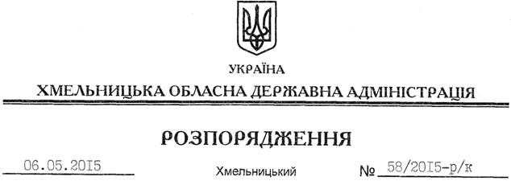

Про звільнення Ю.Шемелюка

Відповідно до статті 6 Закону України “Про місцеві державні адміністрації”, пункту 1 статті 36 Кодексу законів про працю України, пункту 10 Положення про управління інформаційної діяльності та комунікацій з громадськістю Хмельницької обласної державної адміністрації, затвердженого розпорядженням голови обласної державної адміністрації від 23.04.2014 № 143/2014-р:
1. Звільнити 06 травня 2015 року Шемелюка Юрія Івановича з посади начальника відділу у справах преси та інформації управління інформаційної діяльності та комунікацій з громадськістю Хмельницької обласної державної адміністрації за угодою сторін.
Підстава: подання начальника управління інформаційної діяльності та комунікацій з громадськістю обласної державної адміністрації від 06.05.2015 № 04-02-345/2015, заява Ю.Шемелюка від 06.05.2015 року
2. Управлінню інформаційної діяльності та комунікацій з громадськістю обласної державної адміністрації провести розрахунки з Ю.Шемелюком відповідно до вимог чинного законодавства.

Голова адміністрації М.Загородний

